Un fiore in dono
Donare qualche cosa di nostro è cercare di ‘imitare’ Dio che ci ha donato addirittura suo Figlio, Gesù.
Colorate a fantasia tutti i quattro fiori, ritagliateli come rettangoli e donateli agli altri bimbi e bimbe.
Racconta a mamma e papà quali emozioni hai provato provato nel donare e ricevere i fiori in dono.
Parrocchia di San Savino – Chiesa della BV del Paradiso
Domenica 22 Marzo 2009
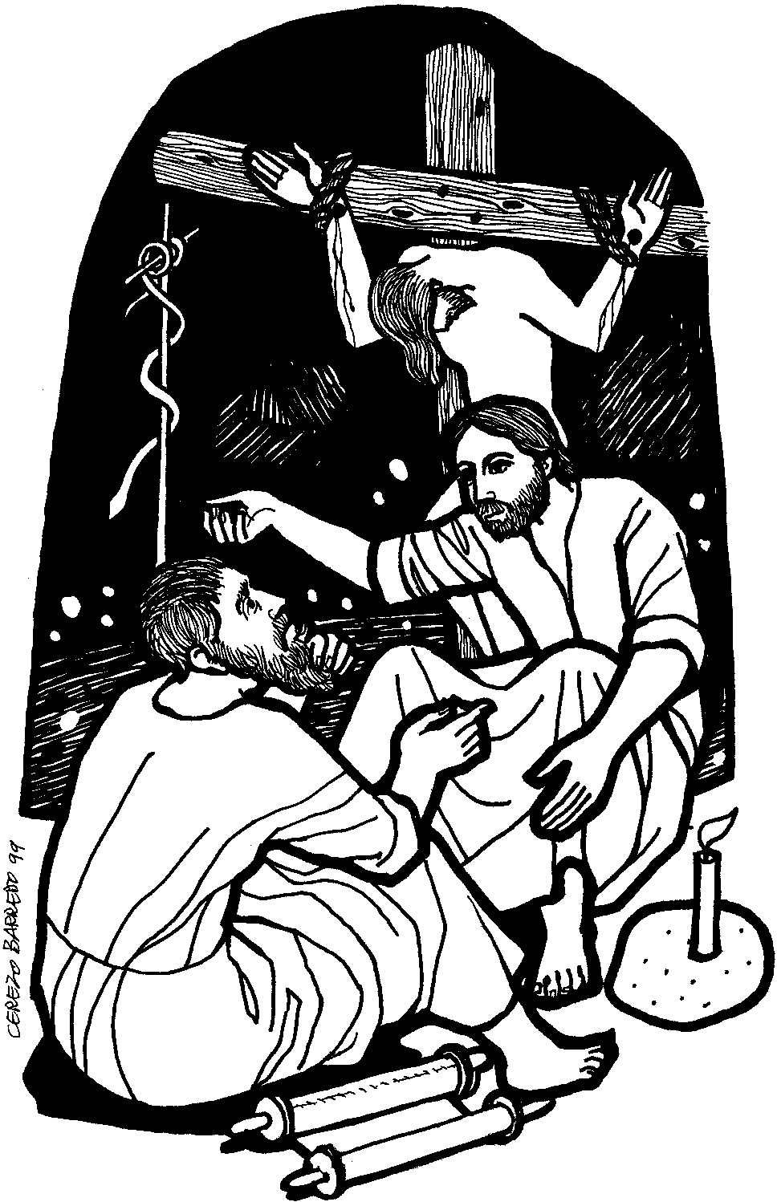

.

4a Domenica di Quaresima

« DIO HA TANTO AMATO IL MONDO DA DONARE IL SUO FIGLIO »
+ Dal Vangelo secondo Giovanni
In quel tempo, Gesù disse a Nicodèmo:
«Come Mosè innalzò il serpente nel deserto, così bisogna che sia innalzato il Figlio dell’uomo, perché chiunque crede in lui abbia la vita eterna.
Dio infatti ha tanto amato il mondo da dare il Figlio unigenito perché chiunque crede in lui non vada perduto, ma abbia la vita eterna. Dio, infatti, non ha mandato il Figlio nel mondo per condannare il mondo, ma perché il mondo sia salvato per mezzo di lui. Chi crede in lui non è condannato; ma chi non crede è già stato condannato, perché non ha creduto nel nome dell’unigenito Figlio di Dio.
E il giudizio è questo: la luce è venuta nel mondo, ma gli uomini hanno amato più le tenebre che la luce, perché le loro opere erano malvagie. Chiunque infatti fa il male, odia la luce, e non viene alla luce perché le sue opere non vengano riprovate. Invece chi fa la verità viene verso la luce, perché appaia chiaramente che le sue opere sono state fatte in Dio».
Parola del Signore

Il brano del racconto di Giovanni che abbiamo ascoltato, ci riferisce la conversazione che avviene di notte tra Gesù e Nicodemo.
Nicodemo è un sacerdote del tempio di Gerusalemme, che è andato a trovarlo di nascosto, perché non vuole che i farisei e gli altri dottori della Legge, sappiano che lui sta dando ascolto al Rabbi di Nazareth.
Nicodemo e il Gesù parlano a lungo, ma ci interessa, in questo momento, sottolineare una frase del Maestro e Signore: “Chiunque infatti fa il male, odia la luce, e non viene alla luce perché le sue opere non vengano riprovate. Invece chi fa la verità viene verso la luce, perché appaia chiaramente che le sue opere sono state fatte in Dio”.
È proprio così: chi opera il male, vuole restare nascosto, non vuole che si sappia quello che fa', quello che organizza. Ama il buio del nascondimento.
Invece, chi opera il bene, chi agisce nell’onestà, chi non ha nulla da nascondere, ama la luce, non ha problemi che si sappia in giro quello che pensa e che fa; non si vergogna di nulla, perché sa bene che tutta la sua vita testimonia l’amore di Dio!
Se viviamo operando secondo il cuore di Dio, non abbiamo nulla da nascondere!
Chi opera il bene, non ha timori, non ha bisogno di nascondersi; invece chi opera il male, vuole restare nel buio, sperando che nessuno si accorga di lui, per poter continuare ad agire indisturbato. Questo avviene oggi, avveniva ai tempi di Gesù, è avvenuto al tempo del libro delle Cronache!
Adesso, in un momento di silenzio, proviamo a pensare: ma io, sto vivendo l’alleanza con Dio? La mia amicizia con Lui è forte? Quanto posto ha nella mia giornata, il pensiero del Signore, il mio ricordarmi di Lui?
Ci sono situazione in cui mi scoccia la presenza di Dio nella mia vita? Ci sono volte in cui mi viene voglia di far di testa mia, di dimenticarmi di Lui e di tutti i consigli che mi ha dato? Sto crescendo nella mia somiglianza con Gesù?
Quando qualcuno mi invita a vivere secondo il Vangelo, gli do ascolto, o lo mando a quel paese? Quando i genitori o gli insegnanti, mi danno delle indicazioni su come comportarmi, metto il muso, faccio il risentito, o penso che possono essere loro i profeti che adesso, in questo mio presente, mi aiutano a restare sempre nell’alleanza con Dio?
Sono domande importanti: non vogliamo fare come il popolo d’Israele, che a un certo punto si è stufato di vivere nell’alleanza e ha deciso di fare a meno di Dio! Non vogliamo rompere il patto di amicizia con Lui!
Allora queste domande possiamo ripetercele anche nei prossimi giorni, magari la sera, prima di dormire: ripensare alla nostra giornata, per vedere come cresce la nostra alleanza con il Padre Buono.

